# **Proyecto Final Cloud**

## **Integrantes:**

* Javier Mazariegos
* Lorena Pérez

## **Servicios:**

* IAM: Gestión de roles para el acceso entre servicios.
* Simple Email Service (SES): Configuración y verificación para el envío de correos.
* AWS Lambda: Función que envía los datos necesarios de las conferencias en la estructura del correo.
* Api Gateway: Desencadenador de la función Lambda para el envío de correos.
* Amazon RDS: Almacena los datos de los usuarios y las conferencias.
* Kubernetes (GCP): despliegue y acceso público de la aplicación.



Clonar el repositorio ya que se necesita modificar algunos parámetros de configuración.

## **Configuración de los servicios de AWS:**

### Configuración del Rol necesario en Amazon IAM para el servicio de AWS Lambda.

1. Buscar e ingresar al servicio de IAM.

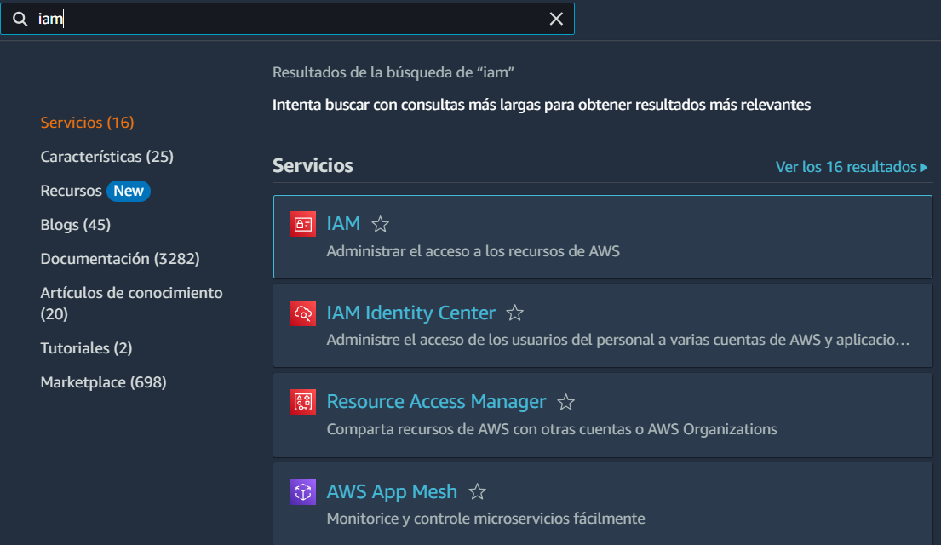

1. En el panel, ingresar a “Roles”.

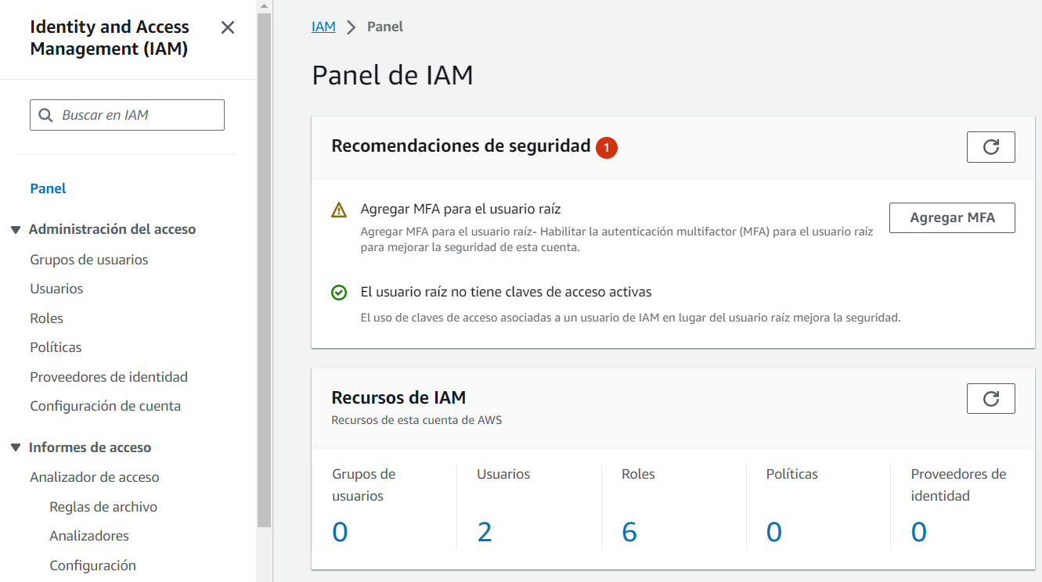

1. Ingresar a “Crear Rol”.

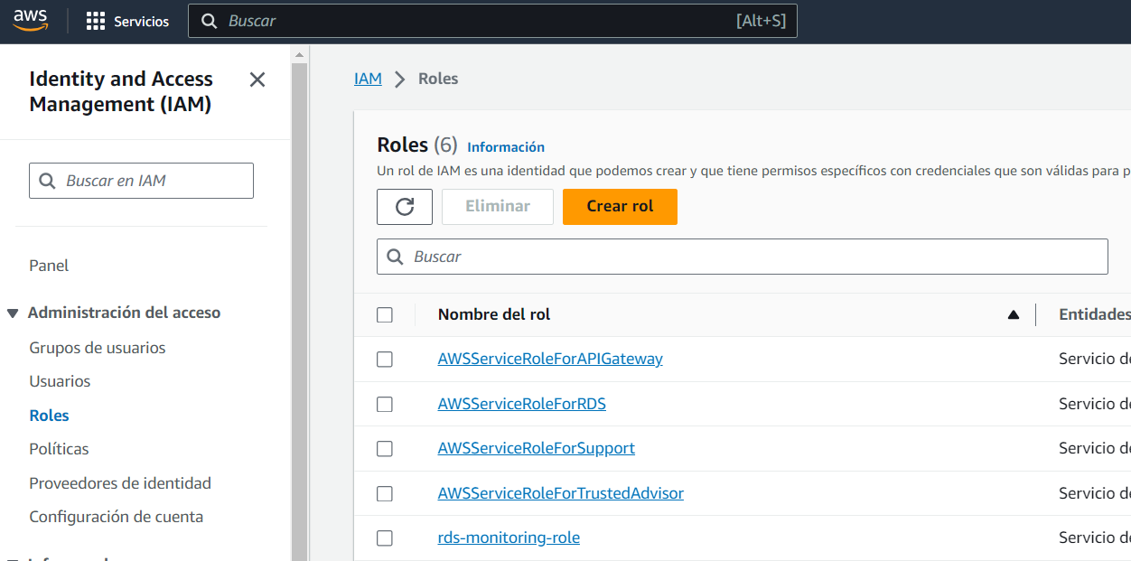

1. Dejar el tipo de entidad de confianza en “Servicio de AWS”. En “Caso de Uso”, seleccionar el servicio de Lambda y luego siguiente.

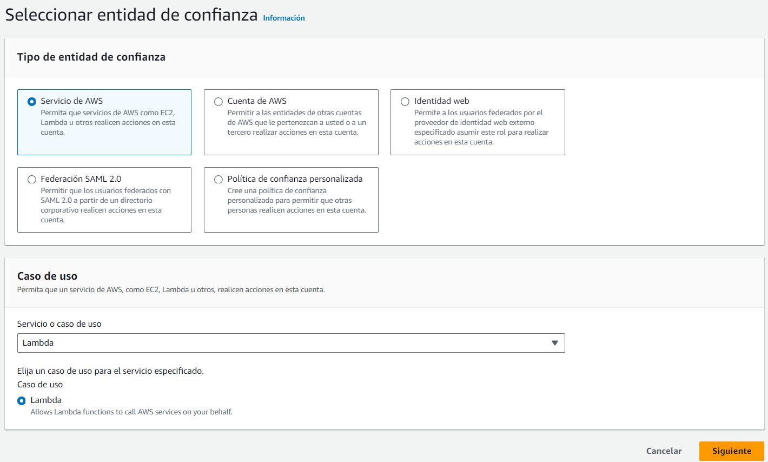

1. En “Agregar permisos” buscar y agregar la política AmazonSESFullAcces y luego en siguiente.

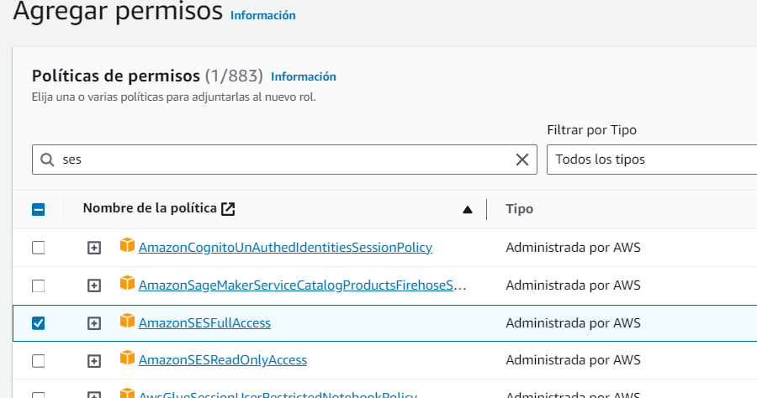

1. Asignar un nombre y luego en “Crear rol”.

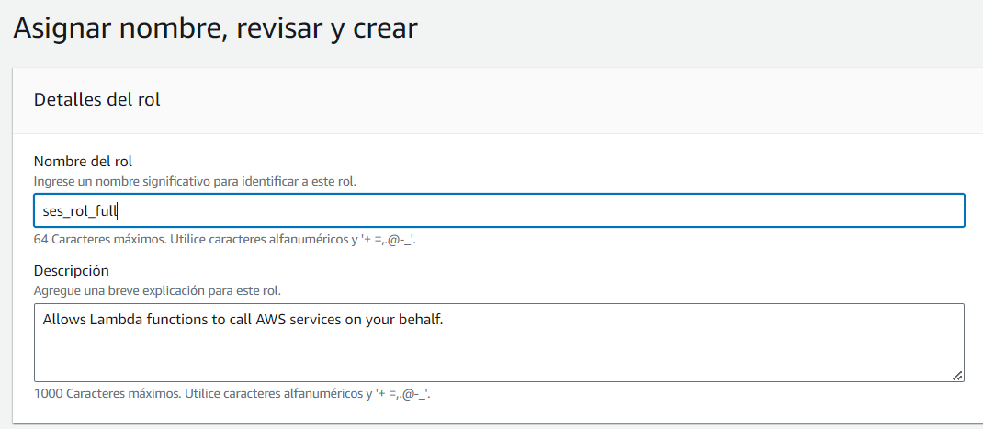

### Configuración del servicio Simple Email Service (SES):

1. Buscar e ingresar al servicio de Amazon Simple Email Service.

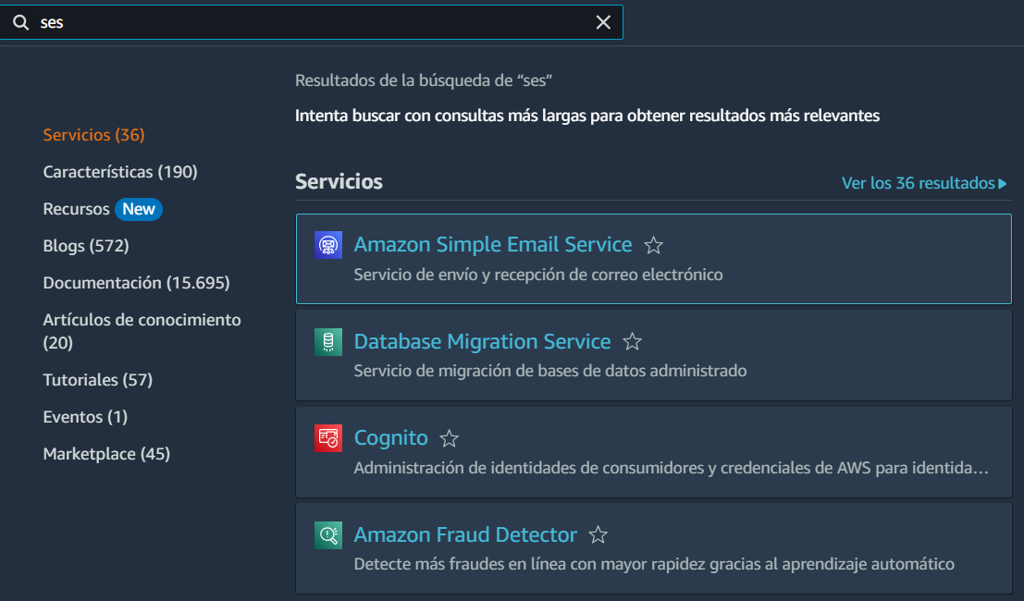

1. Verificar la región seleccionada en Norte de Virginia (us-easte-1). Luego, en el panel lateral ingresar a “Identidades verificadas”.

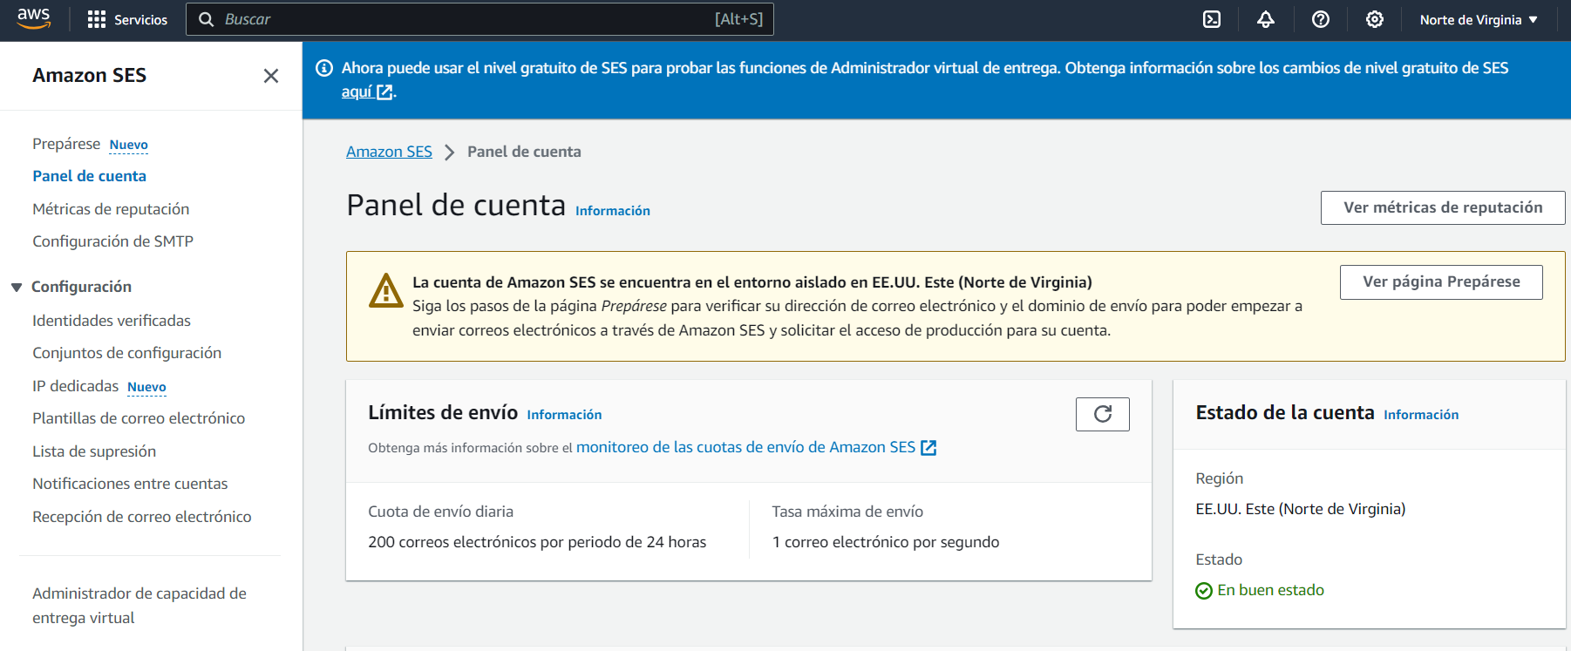

1. Para poder enviar un correo desde Amazon SES se necesita verificar un correo. Para ello, seleccionar “Crear Identidad”.

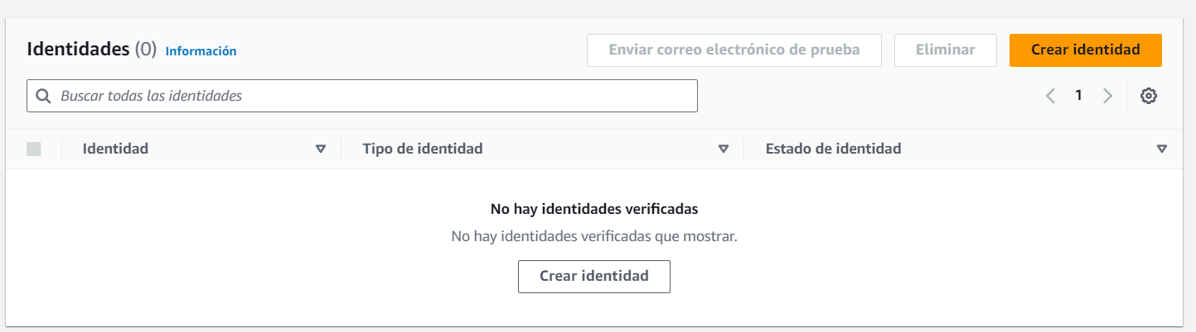

1. Cambiar el Tipo de identidad a Dirección de correo electrónico y colocar la dirección de correo a utilizar. Luego, seleccionar “Crear identidad”.

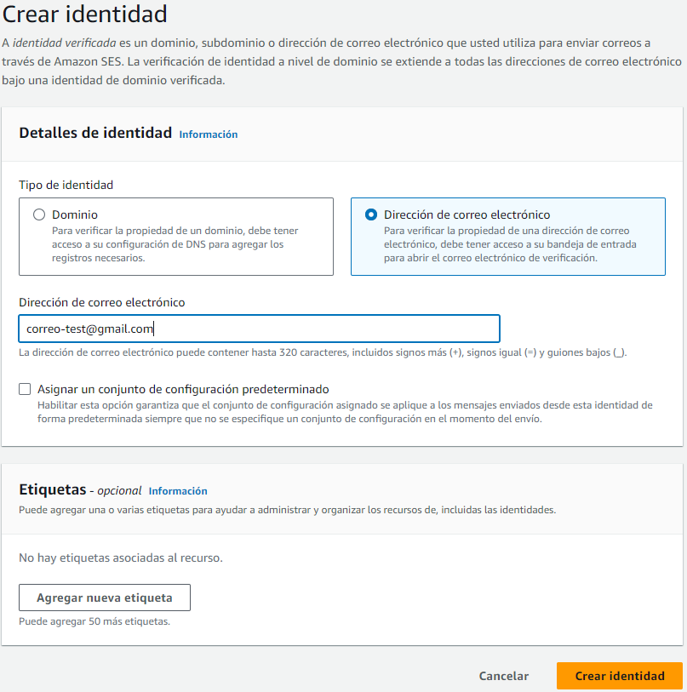

1. En el panel de las “Identidades verificadas”, el correo agregado está pendiente de verificar. Revisar la bandeja de entrada del correo y confirmar la autorización mediante el enlace recibido.

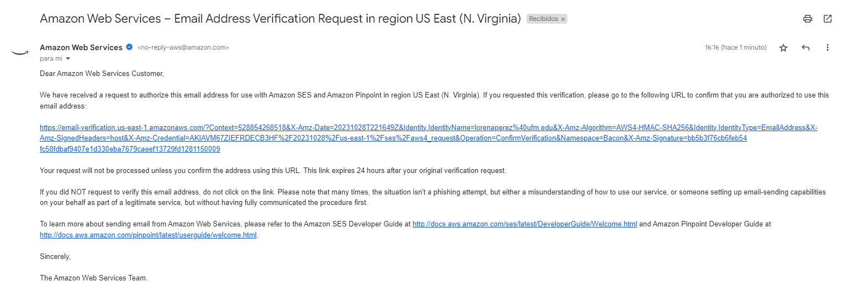

1. Por último, revisar que el correo está verificado.

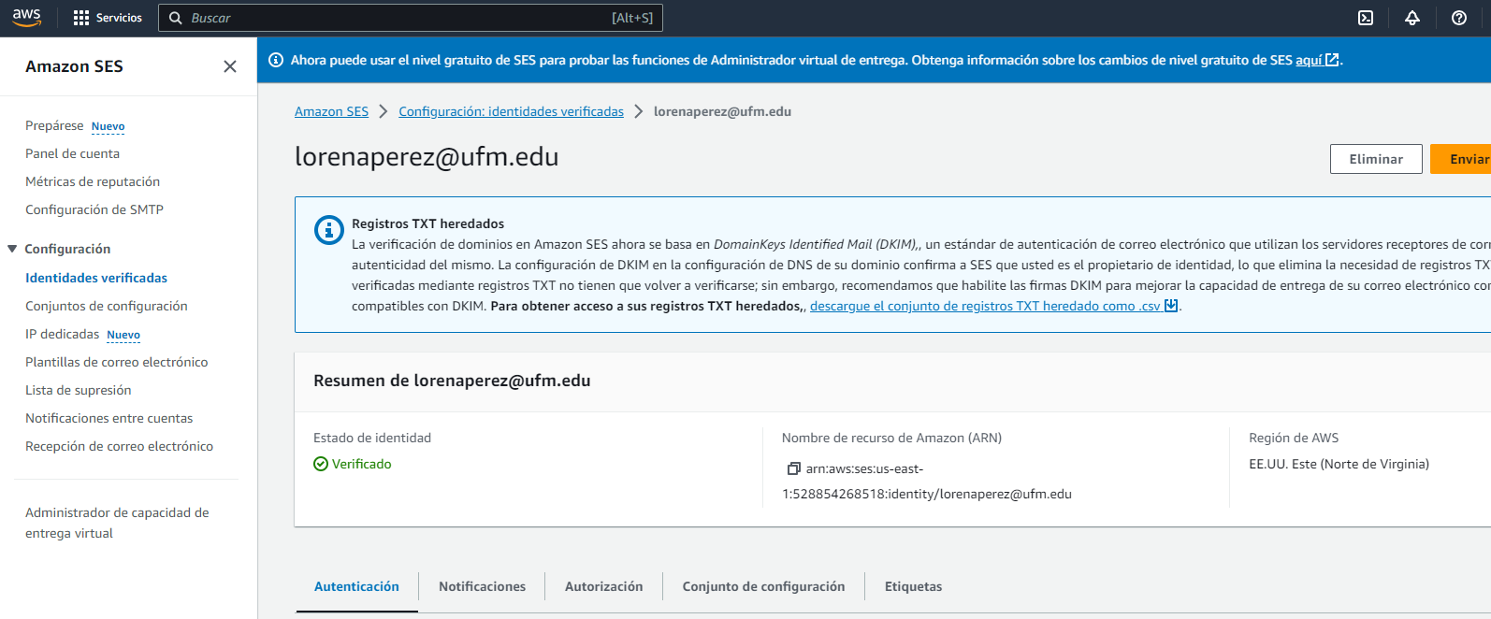

### Configuración de AWS Lambda:

1. Buscar e ingresar al servicio de Lambda.

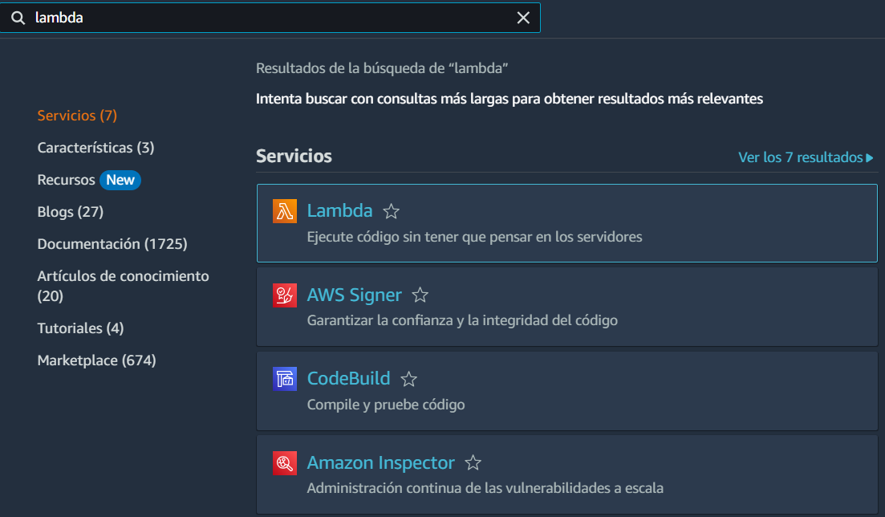

1. Seleccionar “Crear una función”:

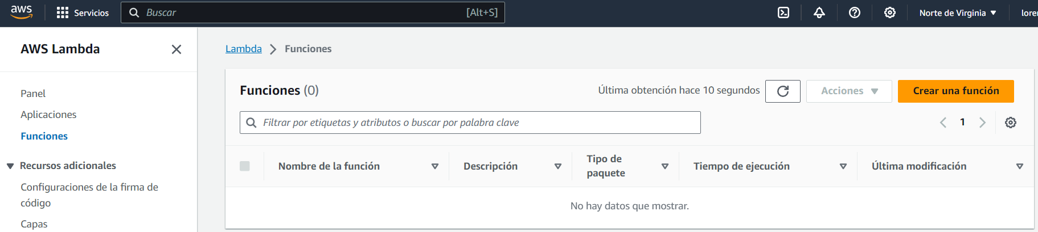

1. Dejar la opción “Crear desde cero” seleccionada. Asignar un nombre y seleccionar Python como lenguaje para poder definir la función a utilizar.

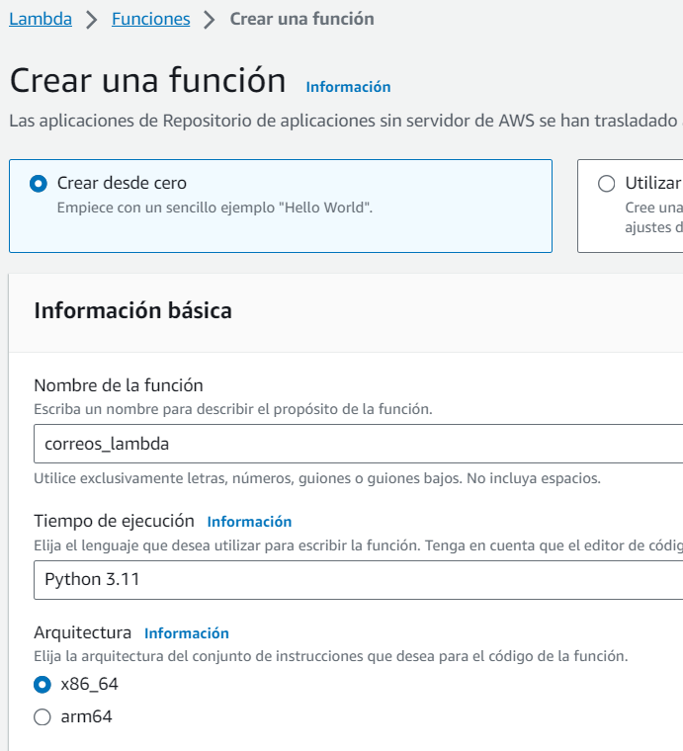

1. En “Rol de ejecución” cambiar la opción a “Uso de un rol existente”, elegir el rol que se configuró anteriormente desde IAM. Luego seleccionar “Crear una función”.

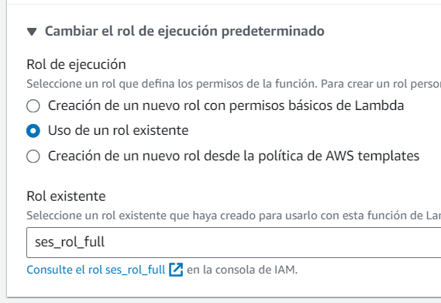

1. En el código fuente de la Lambda, eliminar todo y pegar el código que aparece en el script aws/lambda_function.py que aparece en el repositorio.

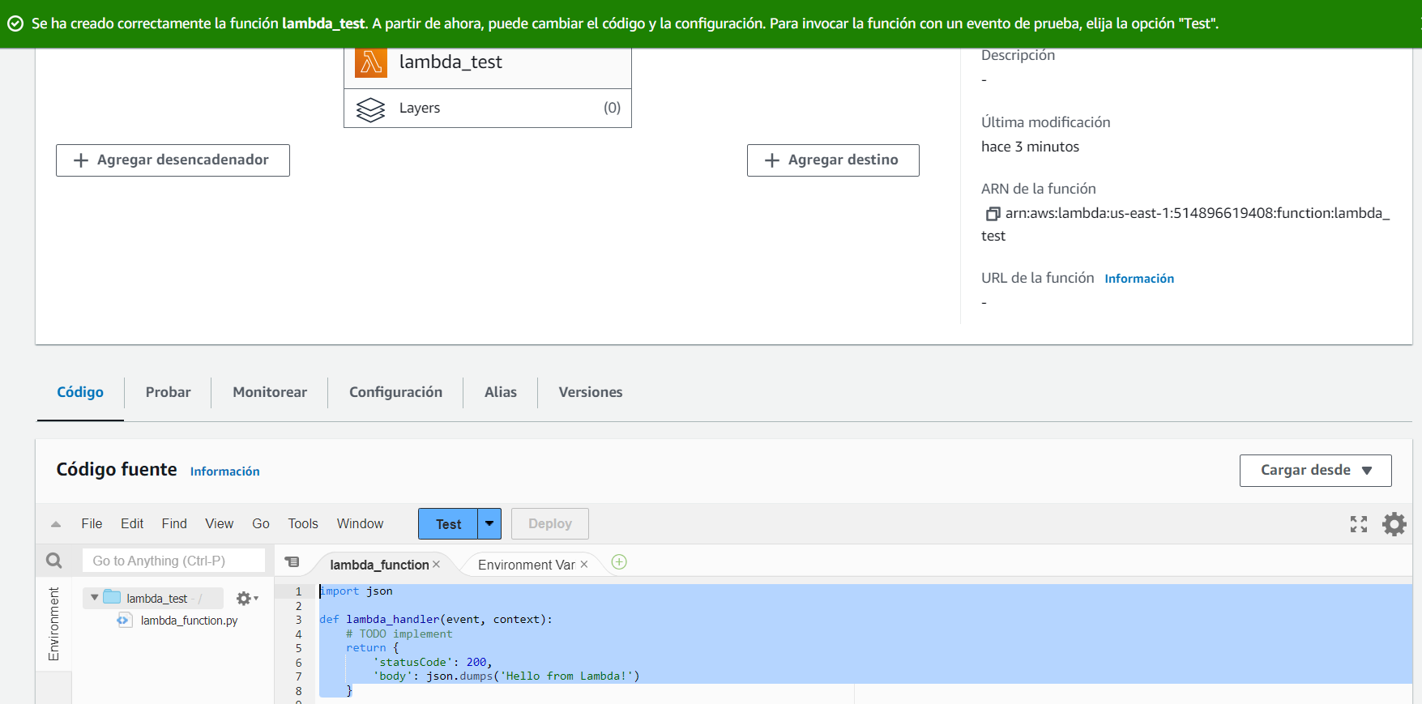

1. En la función hay que cambiar el correo del SENDER por el correo que se verificó en el servicio de Amazon SES. Ejemplo: SENDER = “Co&Co <tu-correo-verificado@gmail.com>”

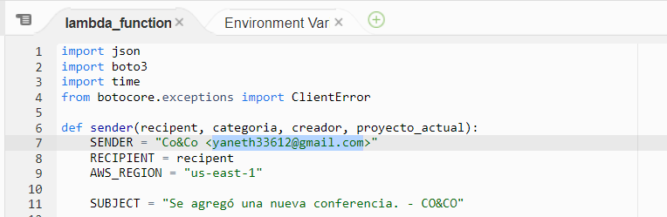

1. Luego seleccionar “Deploy” para agregar los cambios a la función.

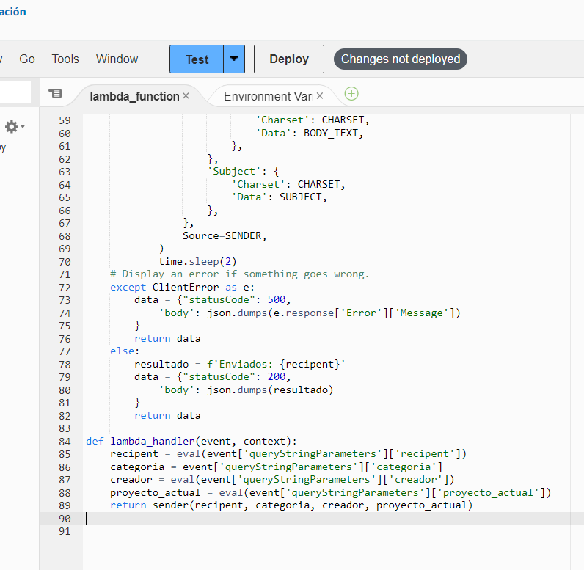

### Configuración del Api Gateway:

1. Buscar e ingresar al servicio de Api Gateway.

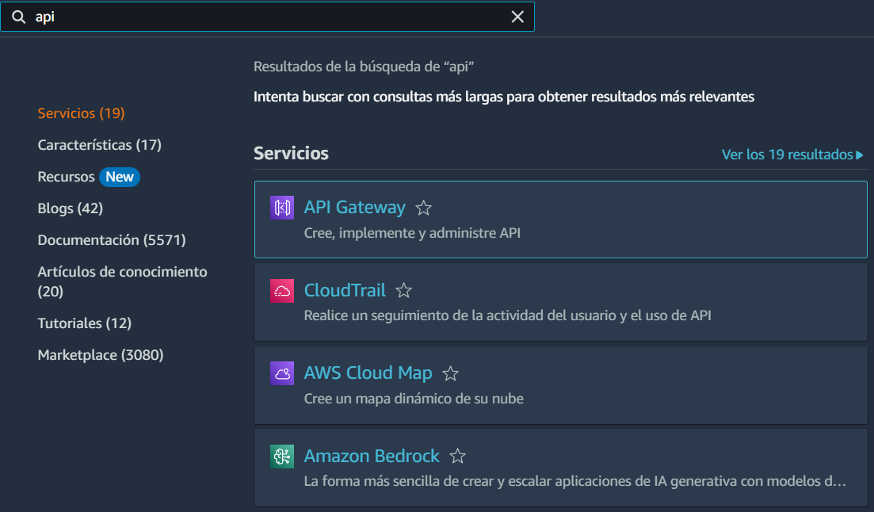

1. Elegir la opción “API REST” y luego en Crear.

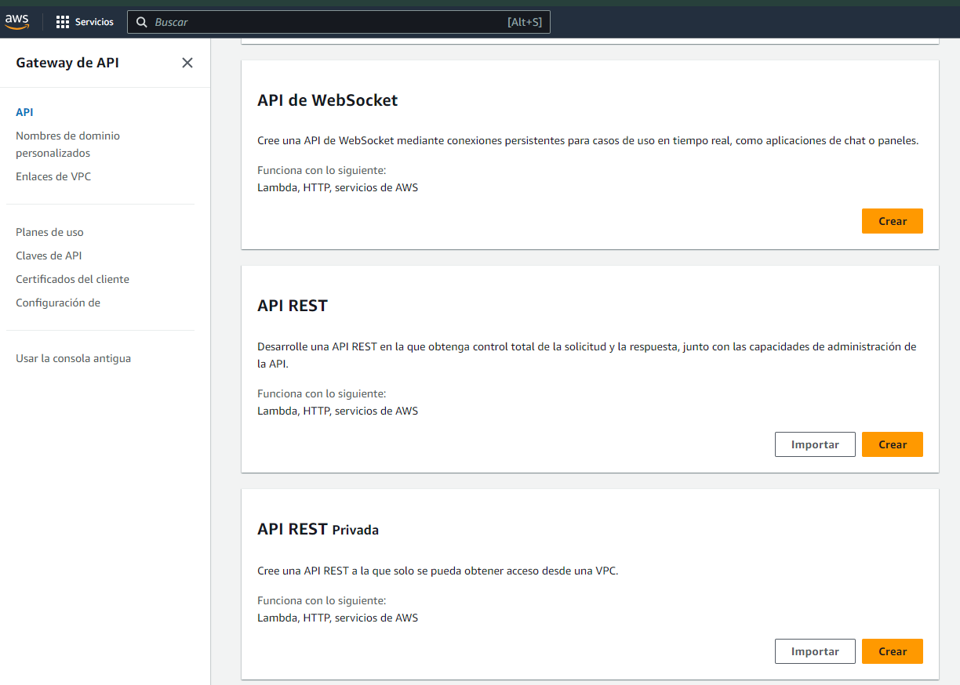

1. Dejar la configuración como “Nueva API”, asignar un nombre y seleccionar “Crear API”.

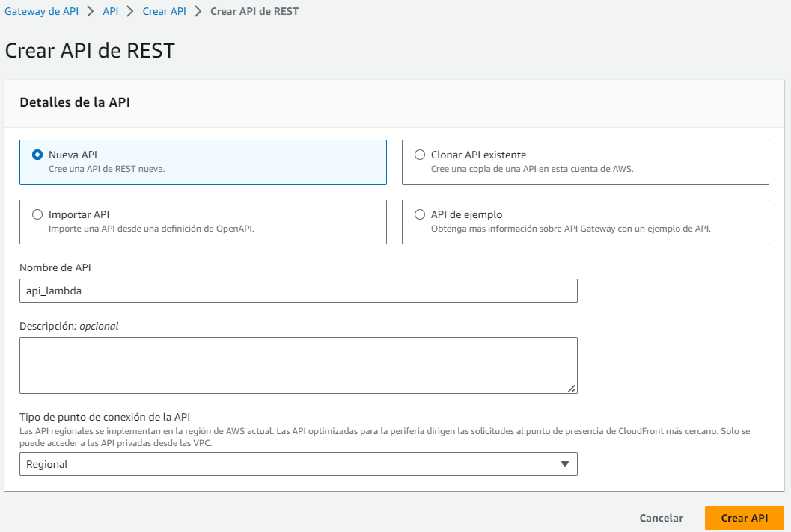

1. En el panel principal seleccionar “Crear método”.

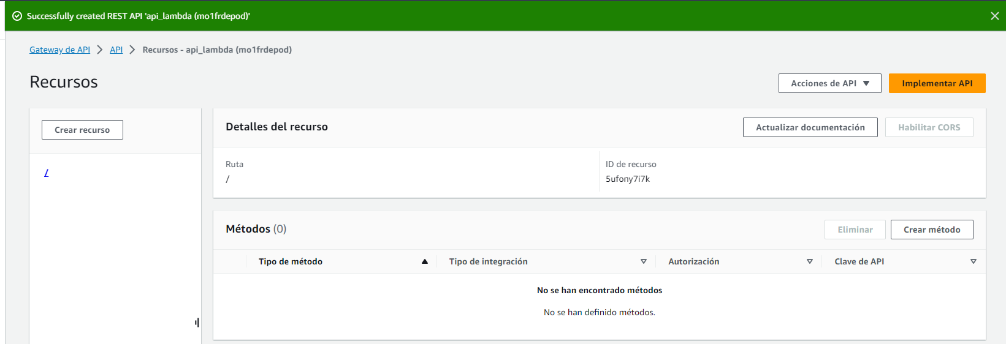

1. En “Tipo de método” seleccionar la opción GET, el “Tipo de integración” va hacia una Función de Lambda. Activar la opción de integración de proxy de Lambda. En “Función de Lambda”, buscar y seleccionar la función que se creó en el servicio Lambda. Luego, seleccionar en “Crear método”.

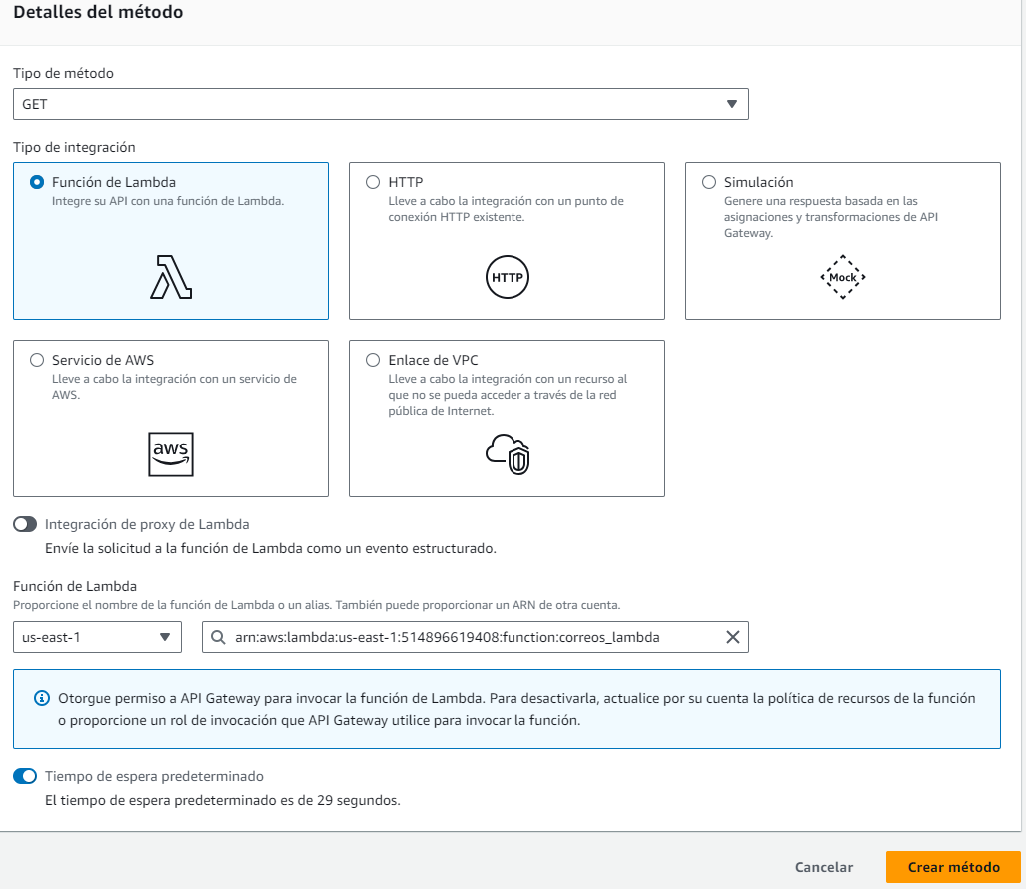

1. En “Recursos” del método GET, en la pestaña “Solicitud de método” seleccionar Editar.

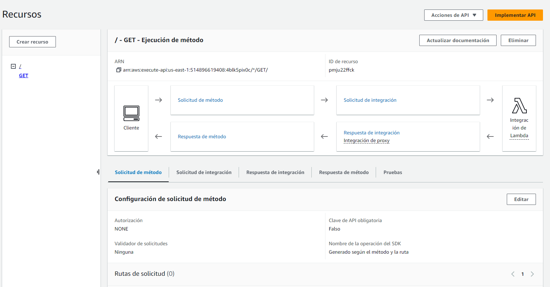

1. Dejar las opciones de configuración seleccionadas por default. En “Configuración de Parámetros de cadenas de consulta de URL”, agregar los siguientes parámetros como obligatorios y guardar:
   1. categoria
   2. creador
   3. proyecto_actual
   4. recipent.

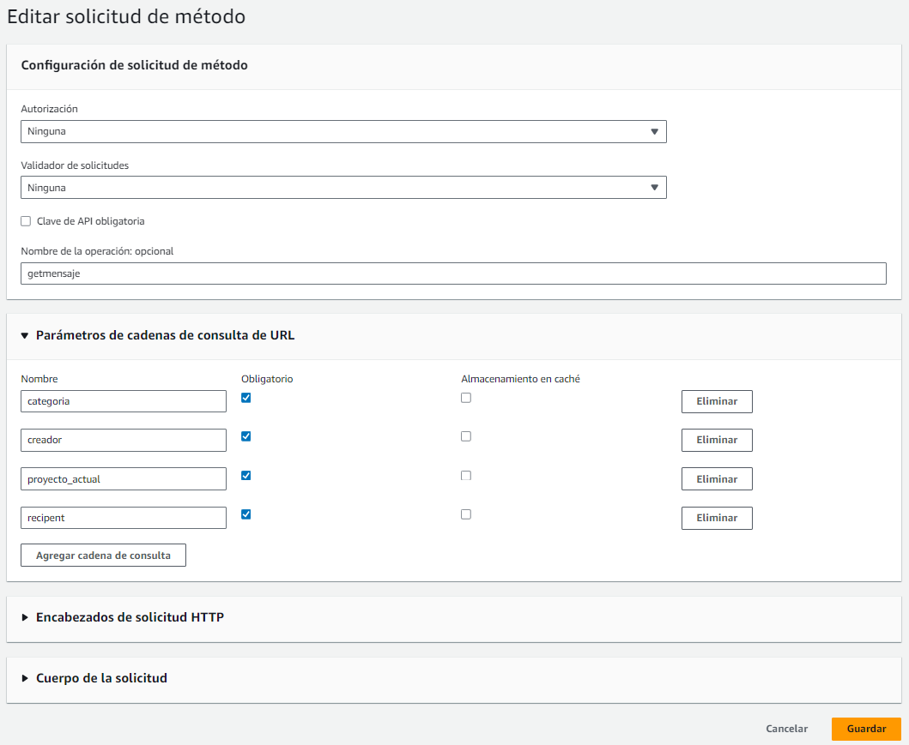

1. Volviendo al panel del método, seleccionar “Implementar API”.

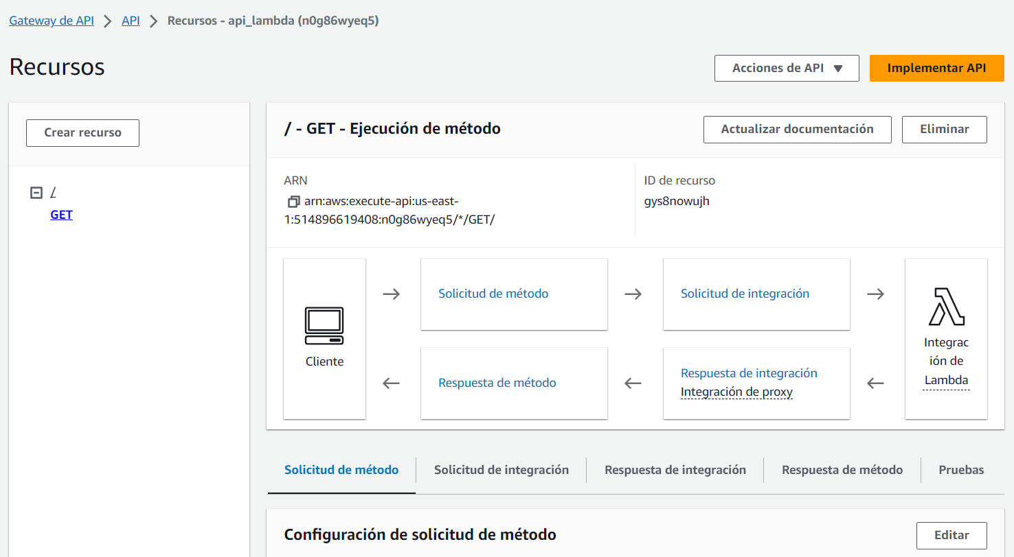

1. Generar una nueva etapa para el deploy de la API. Asignar un nombre y seleccionar “Implementación”.

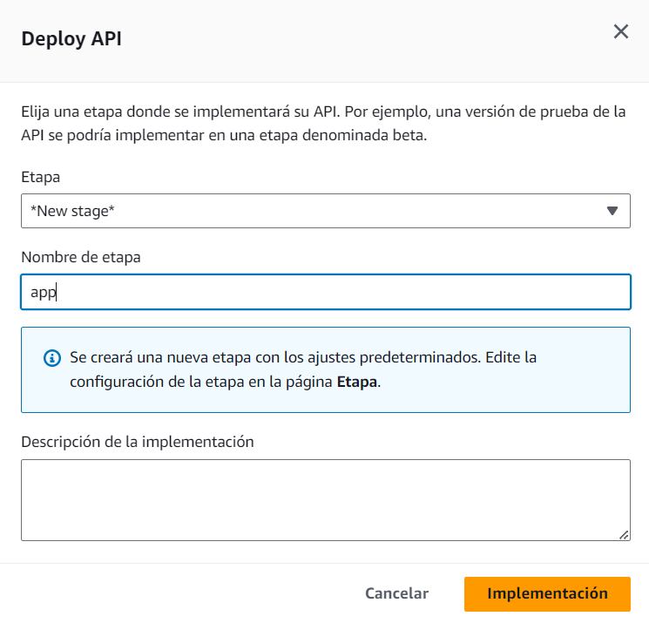

1. En los detalles de la Etapa ya tenemos disponible la URL de invocación.

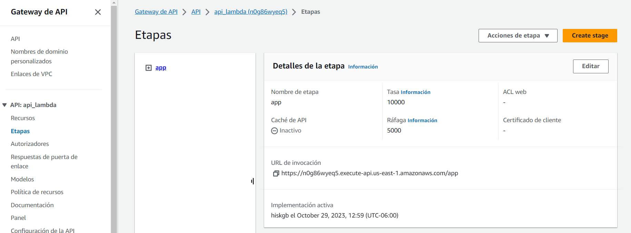

1. Copiar la URL de invocación y en el archivo front-deployment.yml cambiar el valor de la variable API_URL.

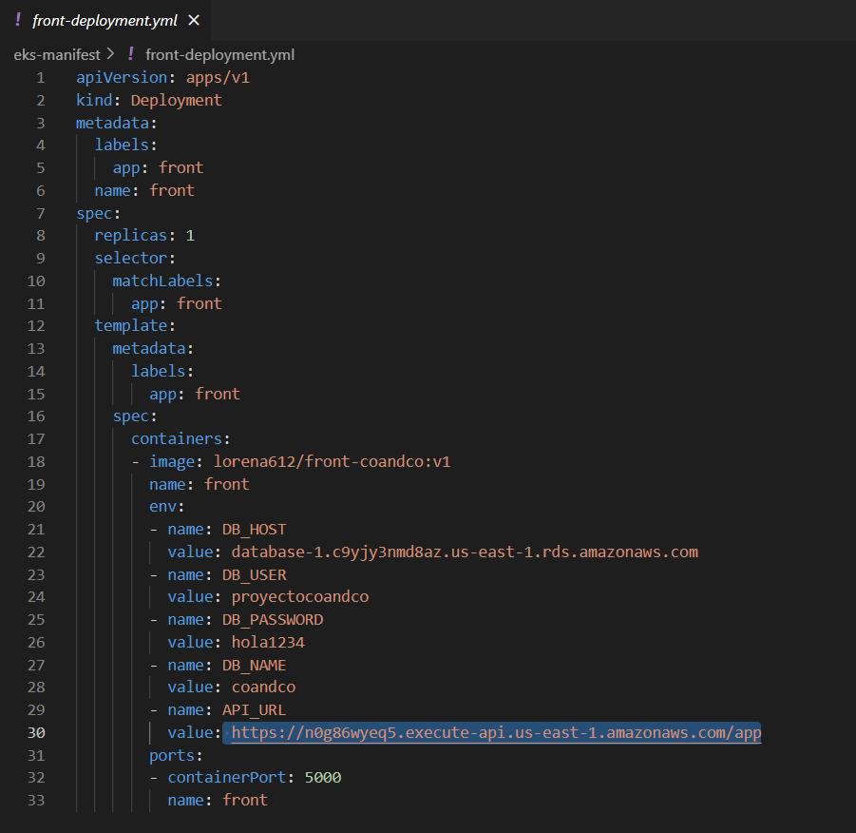

1. Por último, puede verificar que la Lambda que se creó anteriormente ya tiene un desencadenador disponible.

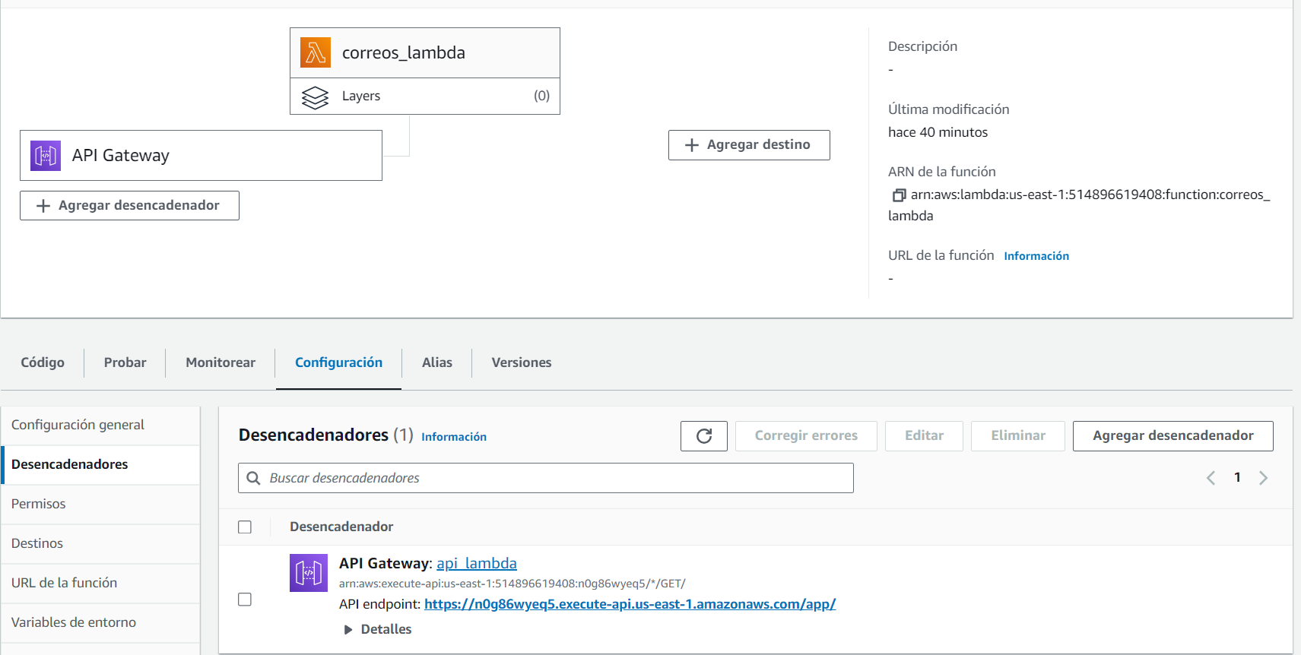

### Configuración de Amazon RDS:

1. Buscar el servicio de EC2:

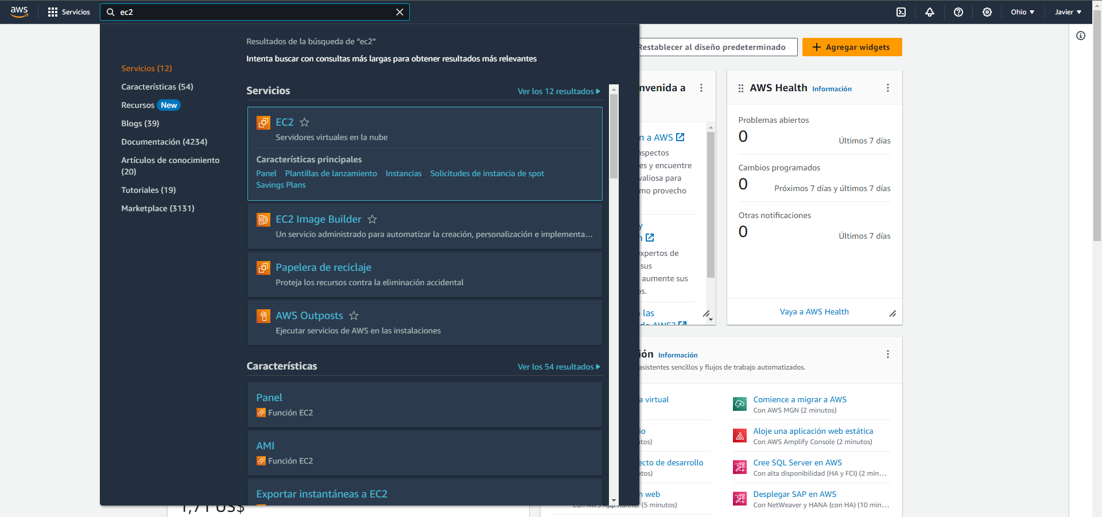

1. En el menú de la derecha buscar “Security Groups”

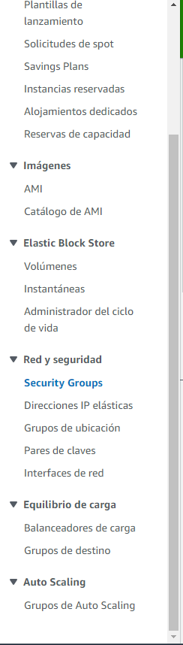

1. Seleccionar “crear un nuevo grupo de seguridad”

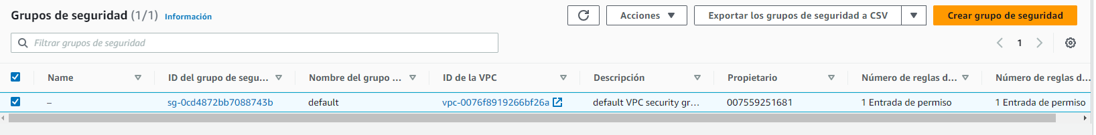

1. Escribir un nombre y una descripción en el grupo de seguridad.

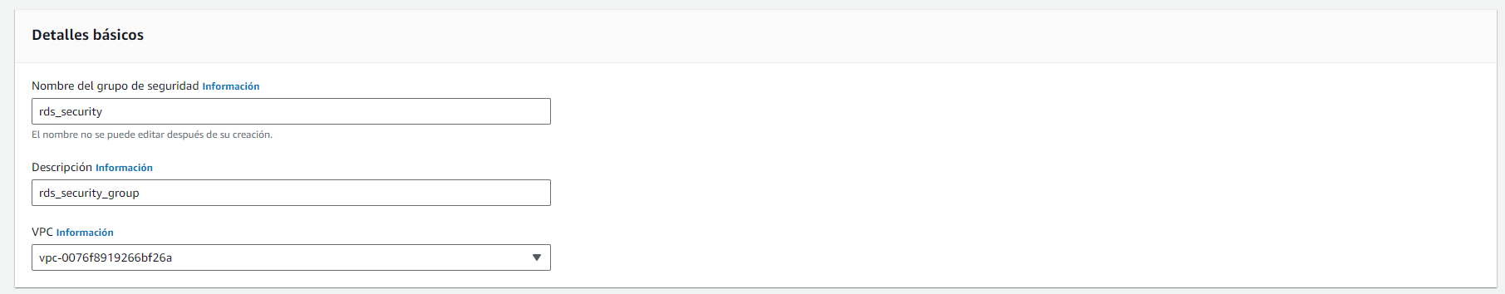

1. Seleccionar las opciones: “Todo el tráfico”, “Personalizada”, “0.0.0.0/0”

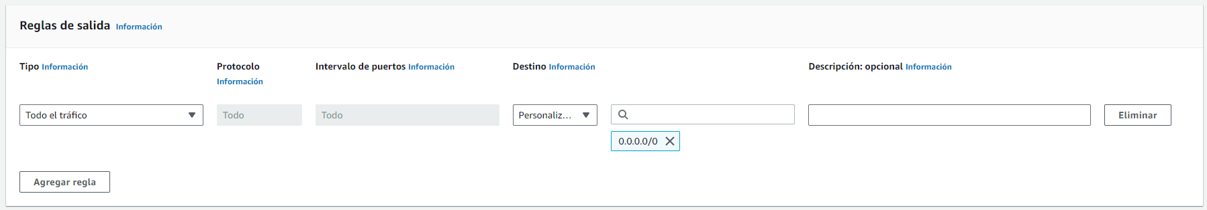

1. Crear grupo de seguridad

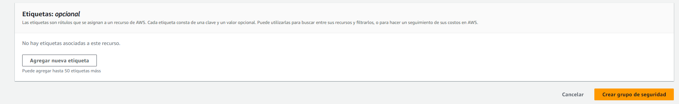

1. Buscar e ingresar al servicio de RDS

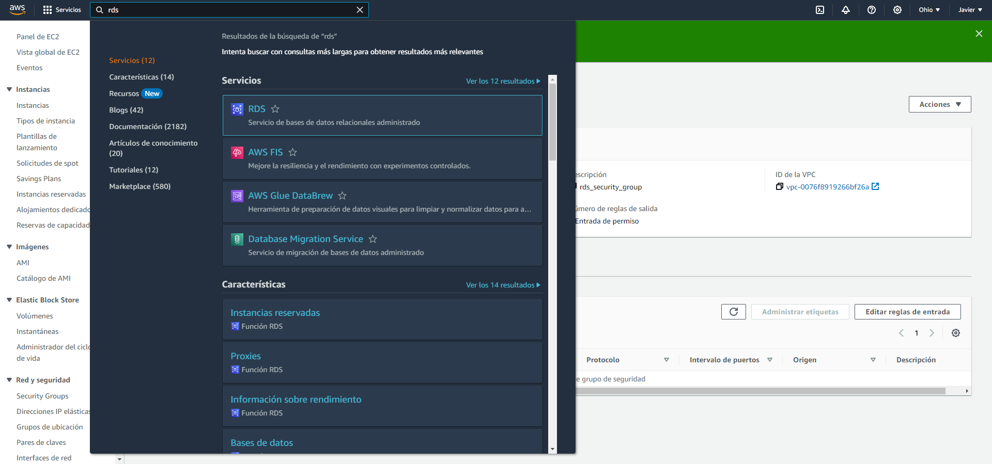

1. En el menú de la derecha seleccionar “Base de datos”.

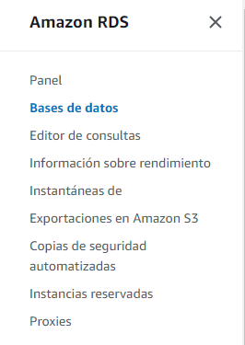

1. Elegir la opción crear base de datos.

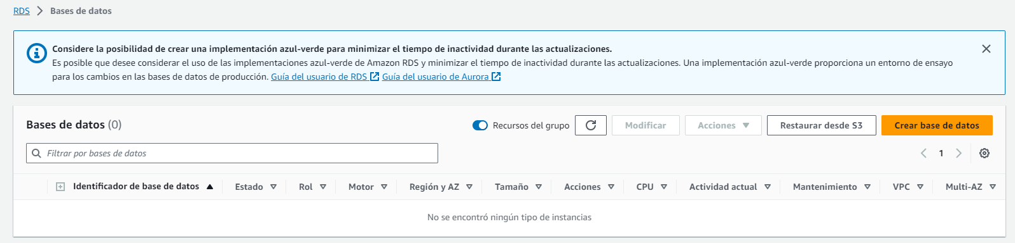

1. Seleccionar MySQL como motor de base de datos.

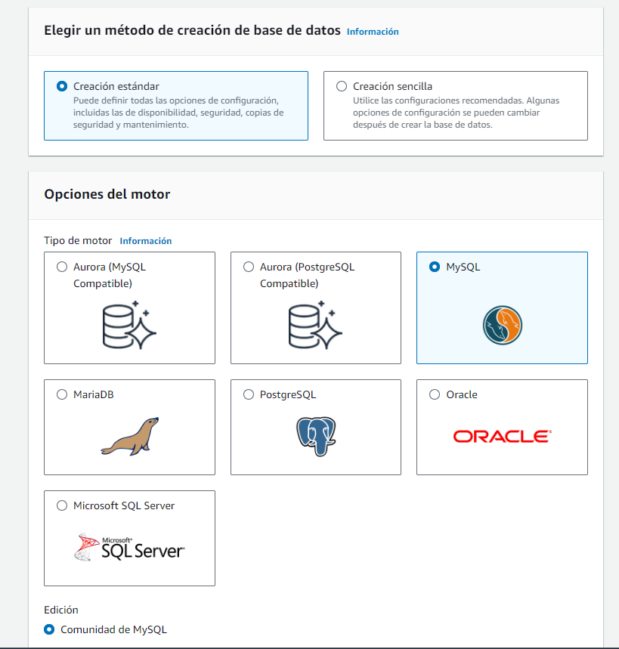

1. Seleccionar la versión MySQL 8.0.33

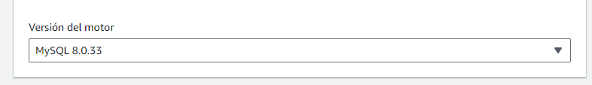

1. Seleccionar la capa gratuita

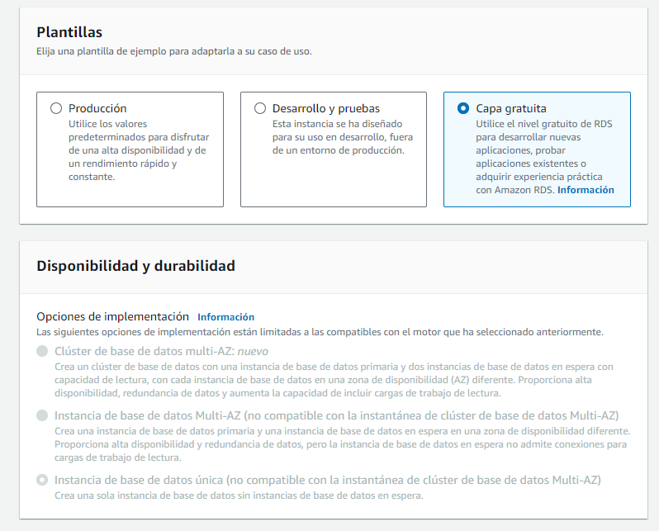

1. Hay que poner un nombre a la base de datos, un usuario y una contraseña.
   1. **Nombre**: database-1
   2. **Usuario**: proyectocoandco
   3. **Contraseña**: hola1234

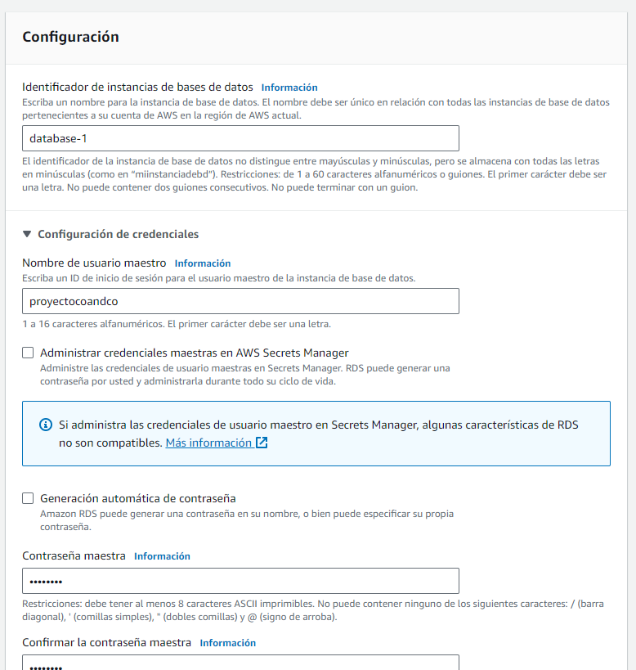

1. En el apartado de conectividad seleccionar la opción de “No se conecte a un recurso informático EC2” y Acceso público en sí.

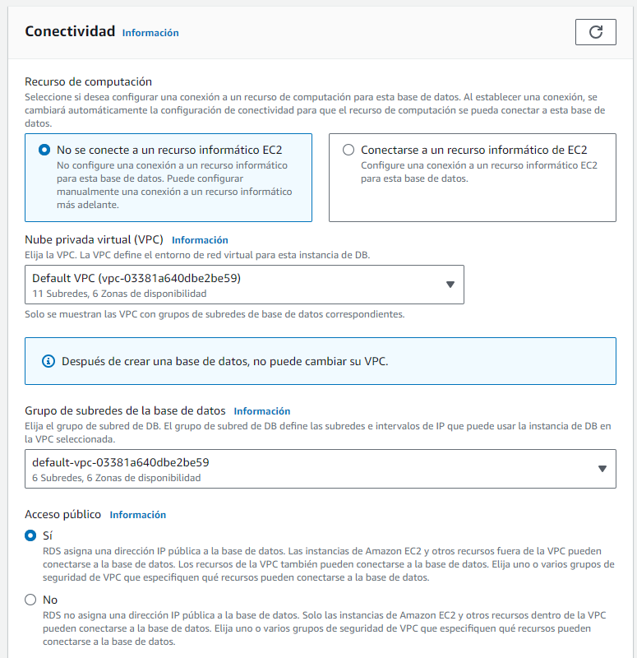

1. Crear la base de datos.

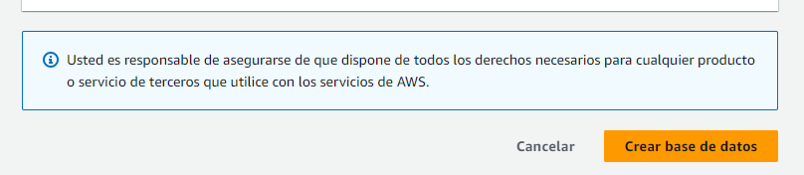

1. Cuando la base de datos esté disponible, ingresar a los detalles de la base de datos.

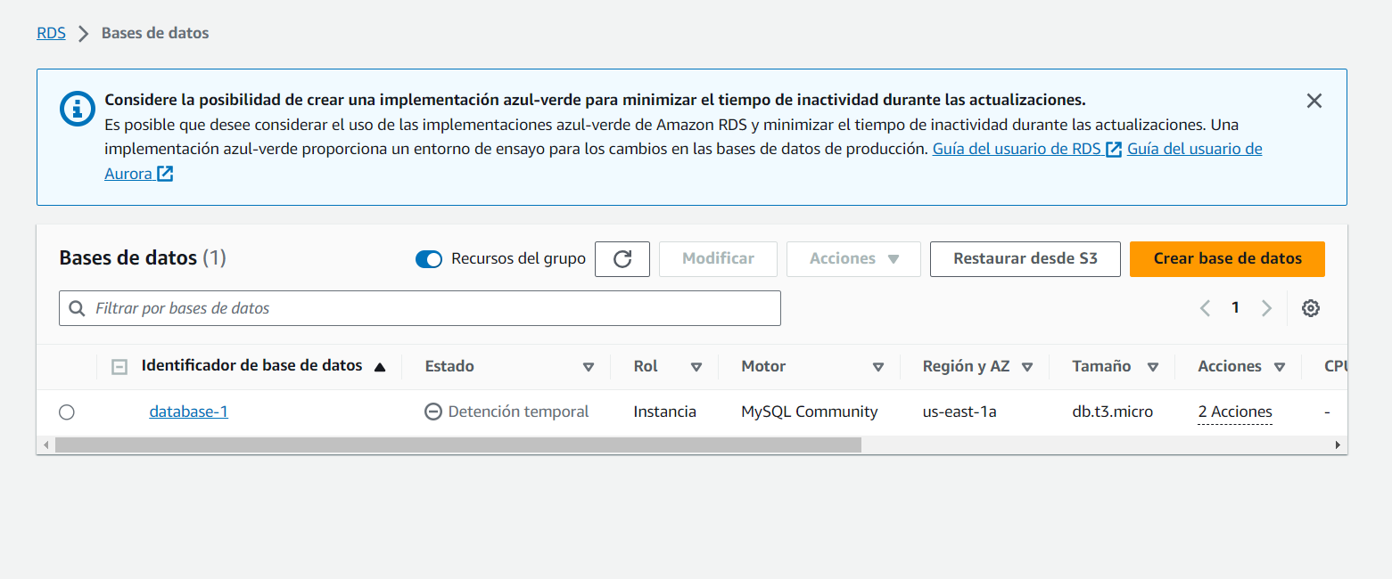

1. Copiar el punto de enlace que aparece en la pestaña de Conectividad y seguridad.

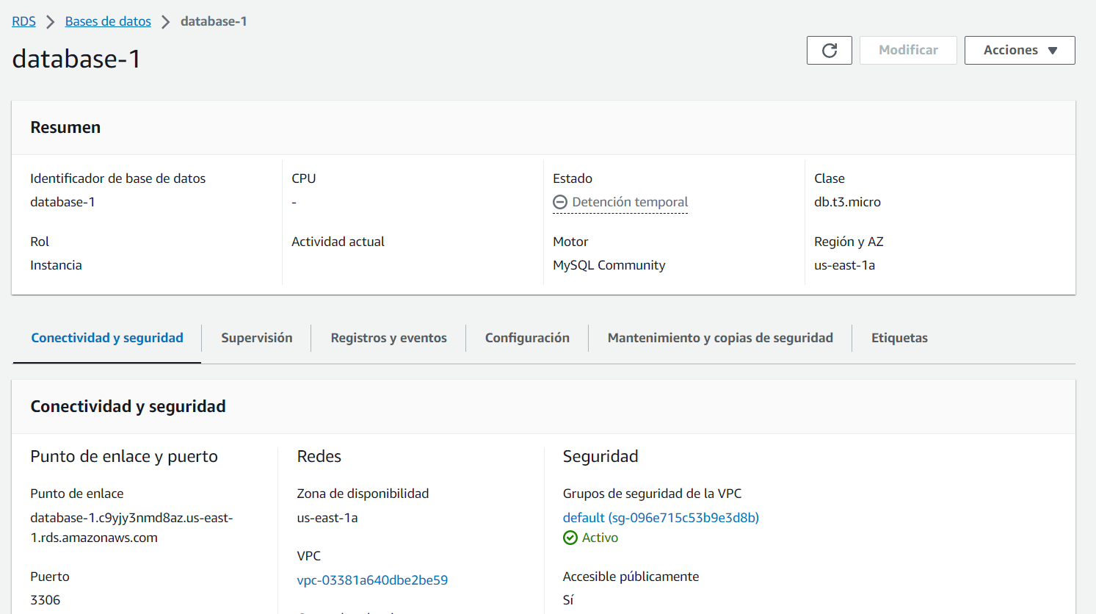

1. En el archivo front-deployment.yml, modificar la variable DB_HOST con el punto de enlace que se copió. Si el usuario y la contraseña son las mismas que aparecen en este archivo, no es necesario cambiar DB_USER y DB_PASSWORD, por el contrario, colocar los valores con los que configuró la base de datos. Guardar los cambios.

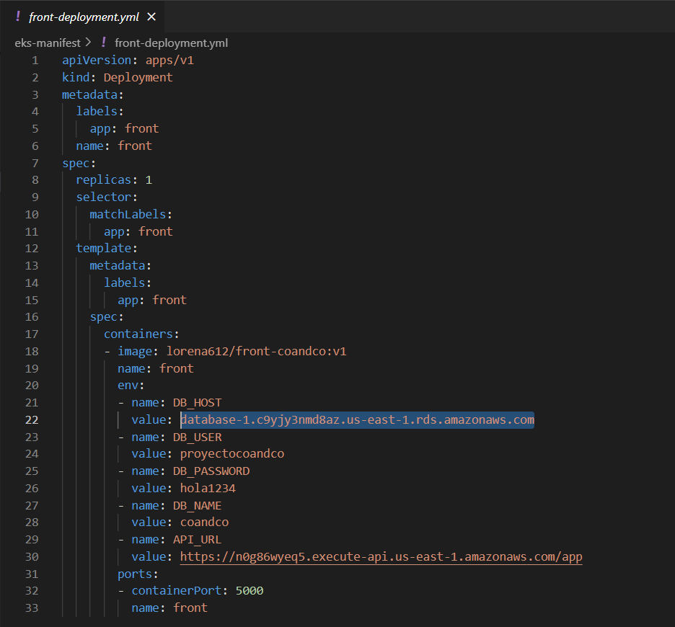

1. En el archivo bd-deployment.yml cambiar el valor de la variable HOST por el punto de enlace de la base de datos. Si el usuario y la contraseña son las mismas que aparecen en este archivo, no es necesario cambiar USER y PASSWORD, por el contrario, colocar los valores con los que configuró la base de datos. Guardar los cambios.

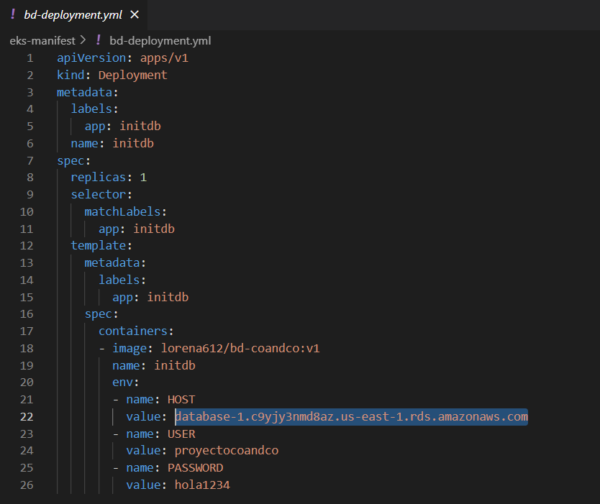

### Configuración de Kubernetes (GCP):

1. Iniciar sesión e ir a la consola.

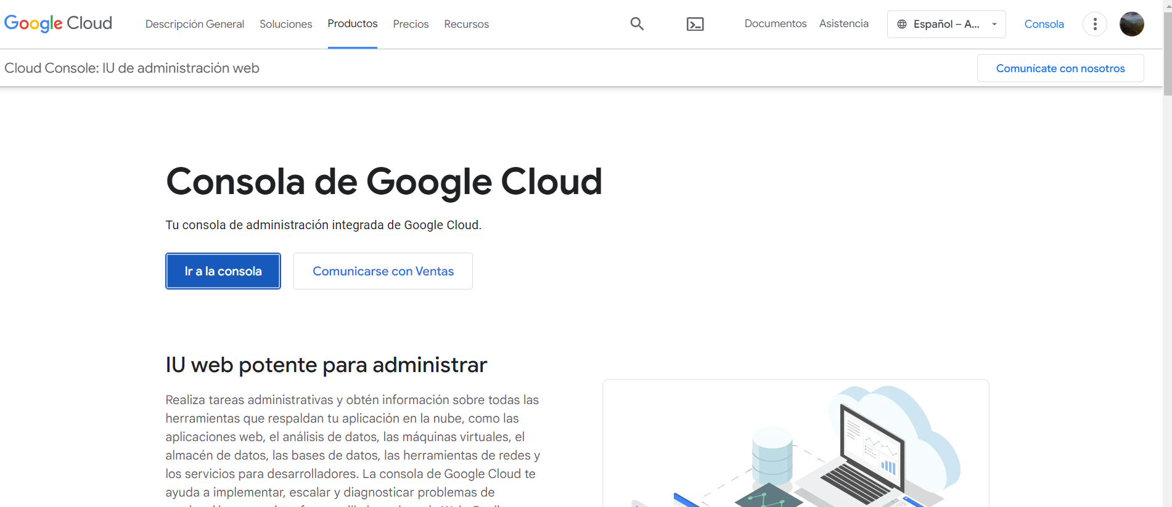

1. En el panel lateral buscar la sección de Kubernetes Engine e ingresar al segmento de Clústeres.

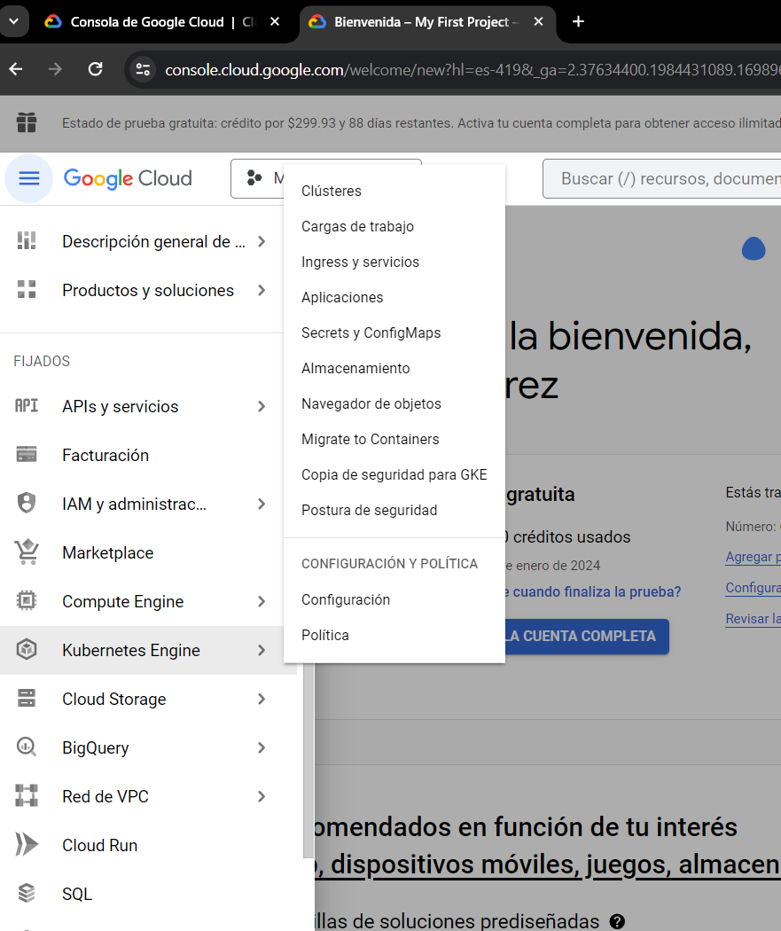

1. Seleccionar “Crear”.

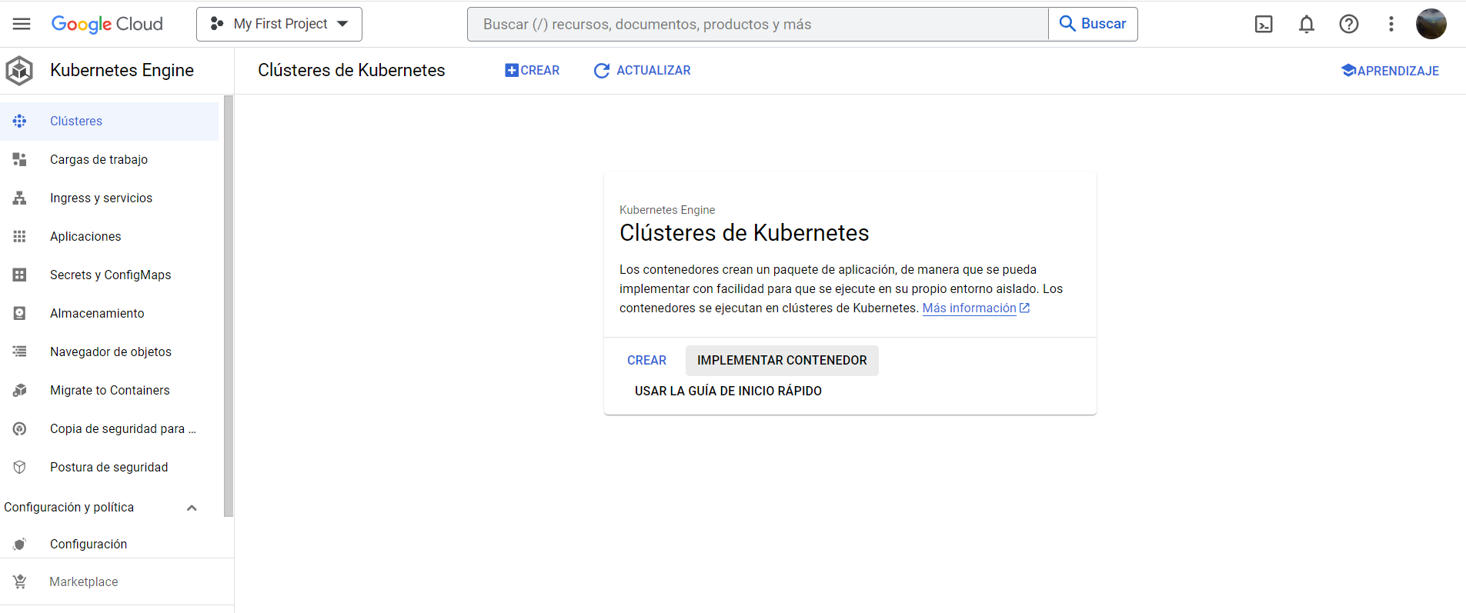

1. Asignar un nombre al clúster y dejar por default el resto de las configuraciones.

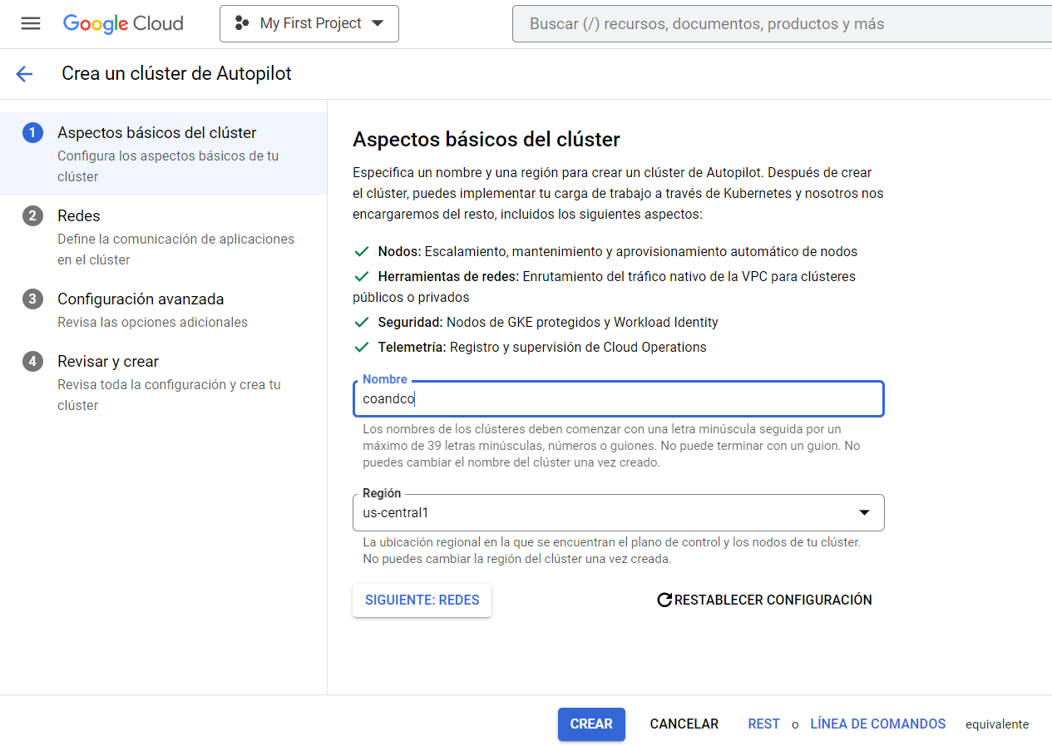

1. Presionar en “Crear”.

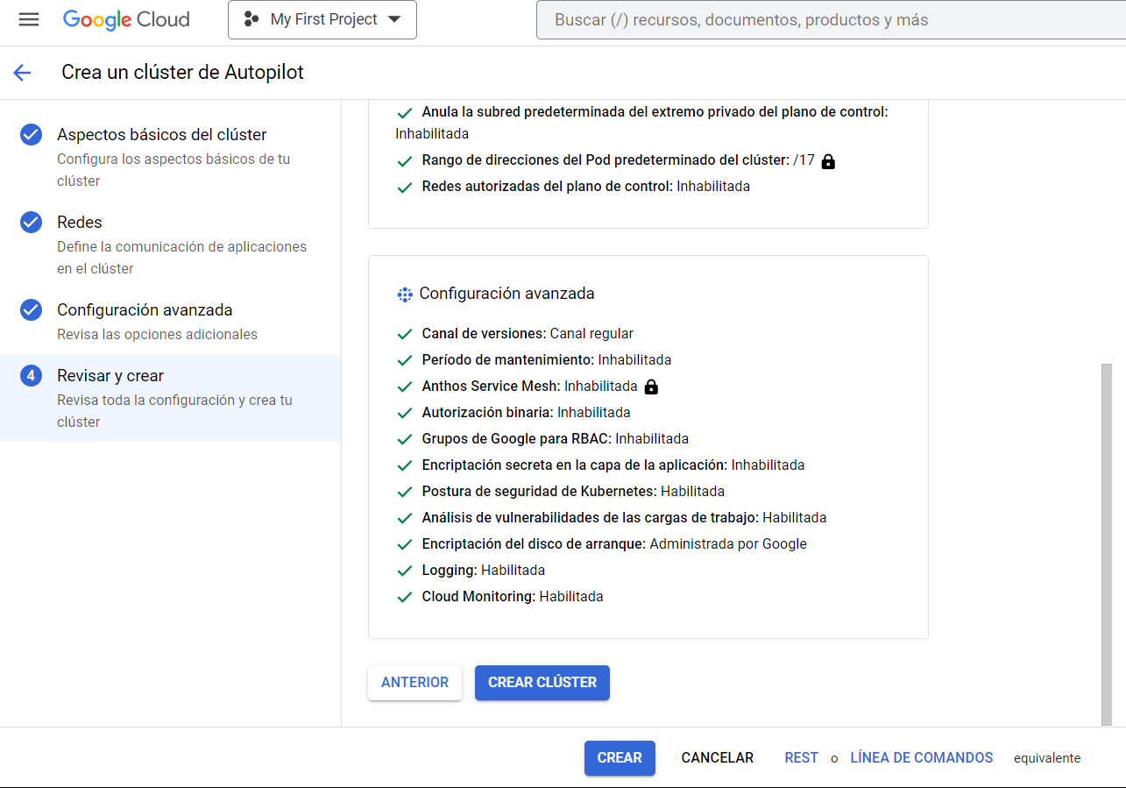

1. En otra pestaña del navegador entrar al siguiente enlace y presionar el botón para verificar si está habilitada la API de Google Kubernetes Engine.
   1. <https://cloud.google.com/kubernetes-engine/docs/how-to/cluster-access-for-kubectl?hl=es-419#run_against_a_specific_cluster>

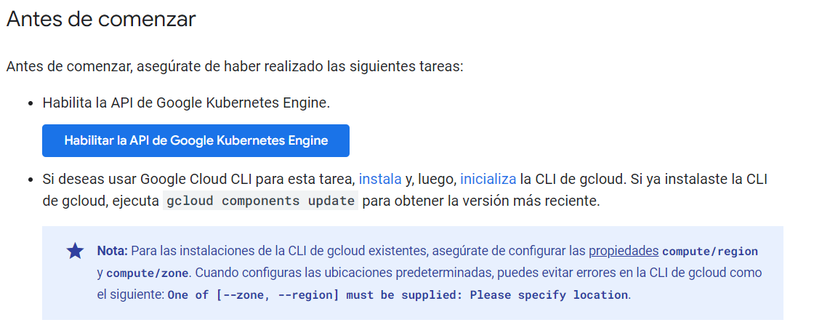

1. Confirmar el proyecto del clúster y luego en “Siguiente”:

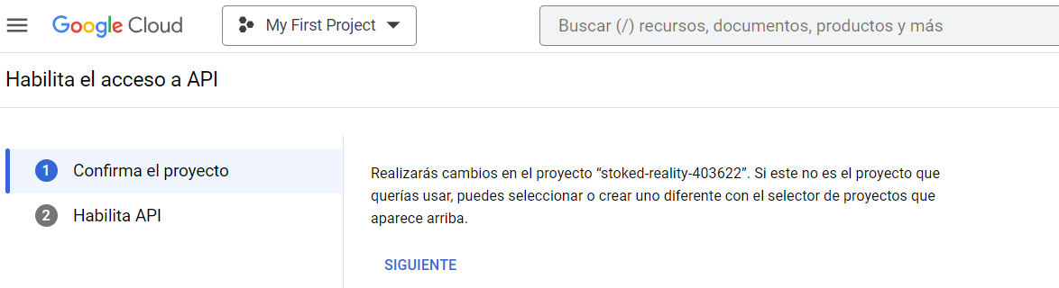

1. Luego “Habilitar”.

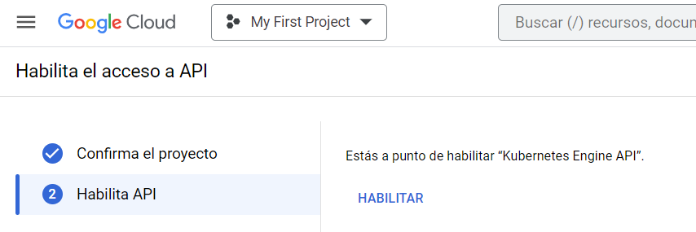

1. En lo que se crea el clúster, abrir una consola de Google Cloud SDK Shell pegar el comando *gcloud init*

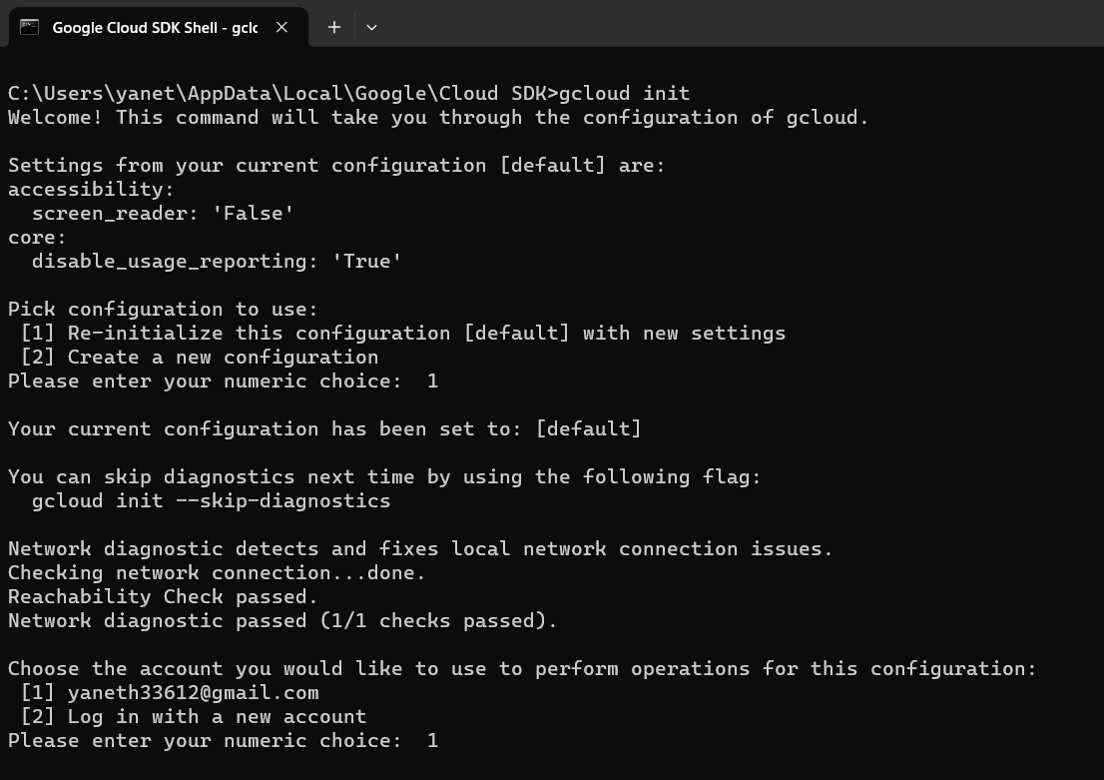

1. Seleccionar la configuración que viene por default y seleccionar una cuenta o iniciar sesión con la cuenta en la que creamos el clúster.



1. Iniciar en el proyecto donde creamos el clúster, el código del proyecto tiene que corresponder al que seleccionamos en consola.

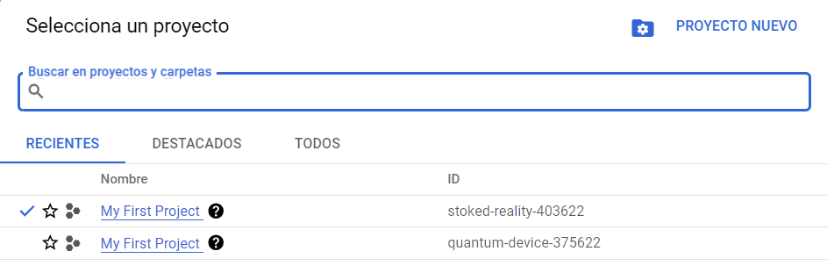

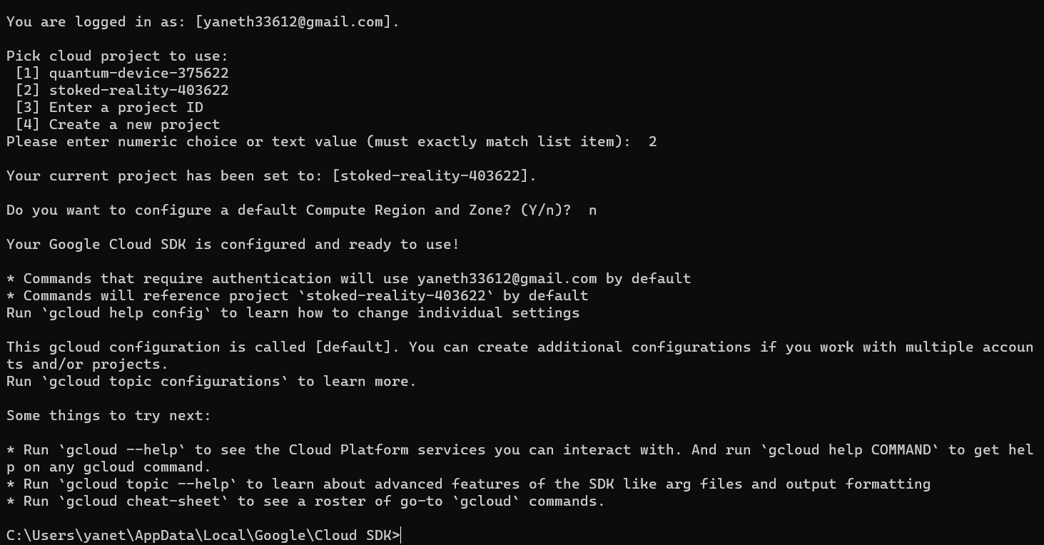

1. Luego esperar hasta que el clúster se haya creado y en los tres puntitos, dar clic en conectar.

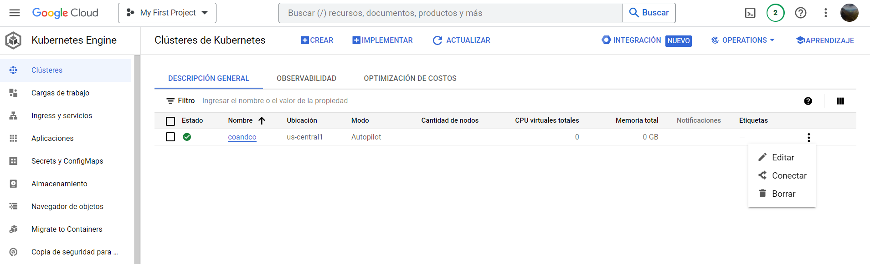

1. Copiar la línea de comando dada.

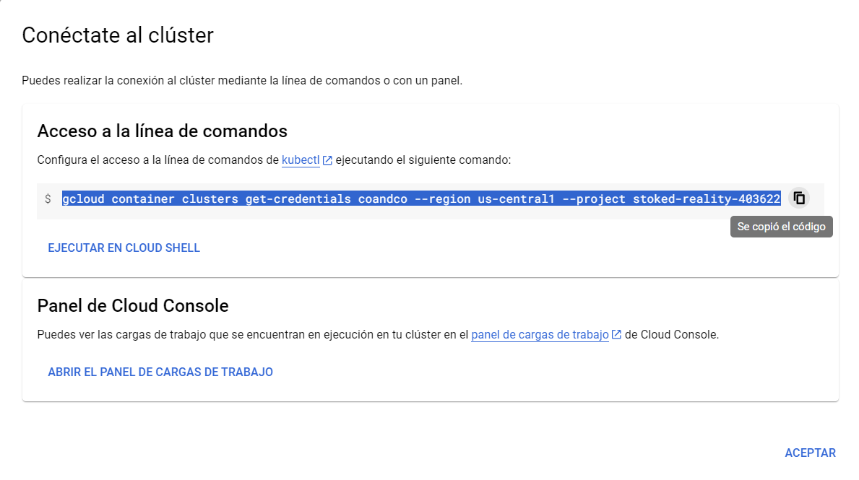

1. Pegar la línea de comando en la consola de Google Cloud SDK Shell.

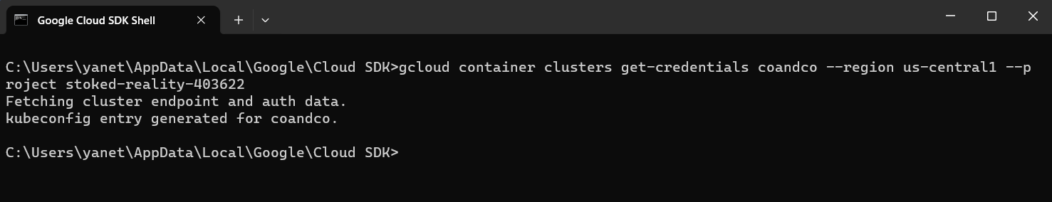

1. Verificar la información del clúster.
   1. *kubectl cluster-info*

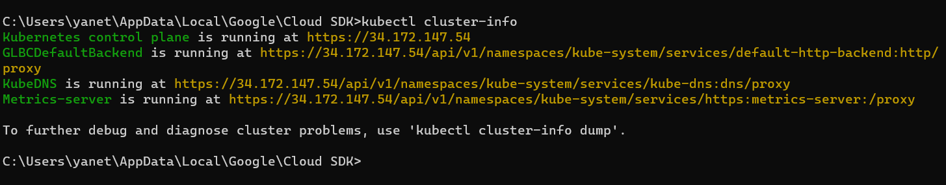

1. En otra línea de comandos, ingresar a la carpeta del proyecto y luego a la subcarpeta eks-manifest. Insertar el comando *kubectl apply -f .*

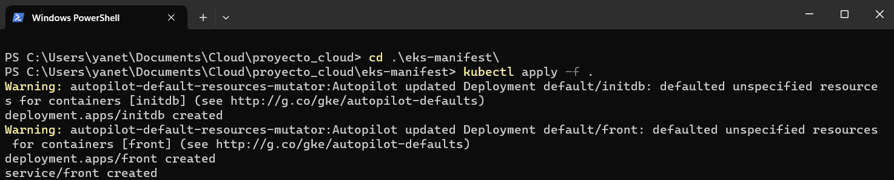

1. Luego podemos verificar el estado de los pods y los servicios.
   1. *kubectl get pods*
   2. *kubectl get services*

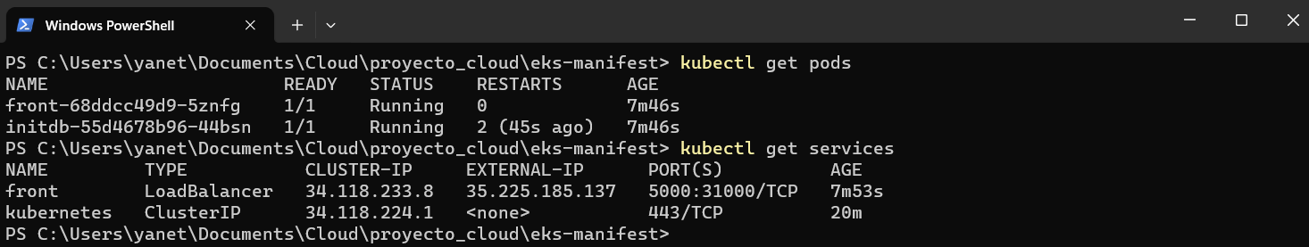

1. En los servicios, copiar la dirección IP que aparece en EXTERNAL-IP del servicio “front”.

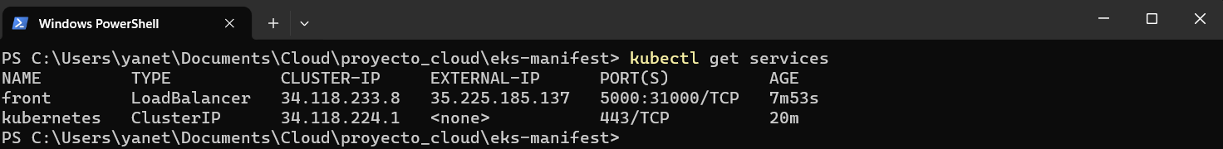

1. Pegar la dirección IP y agregar el puerto para poder ver la aplicación. <front_EXTERNAL_IP>:5000

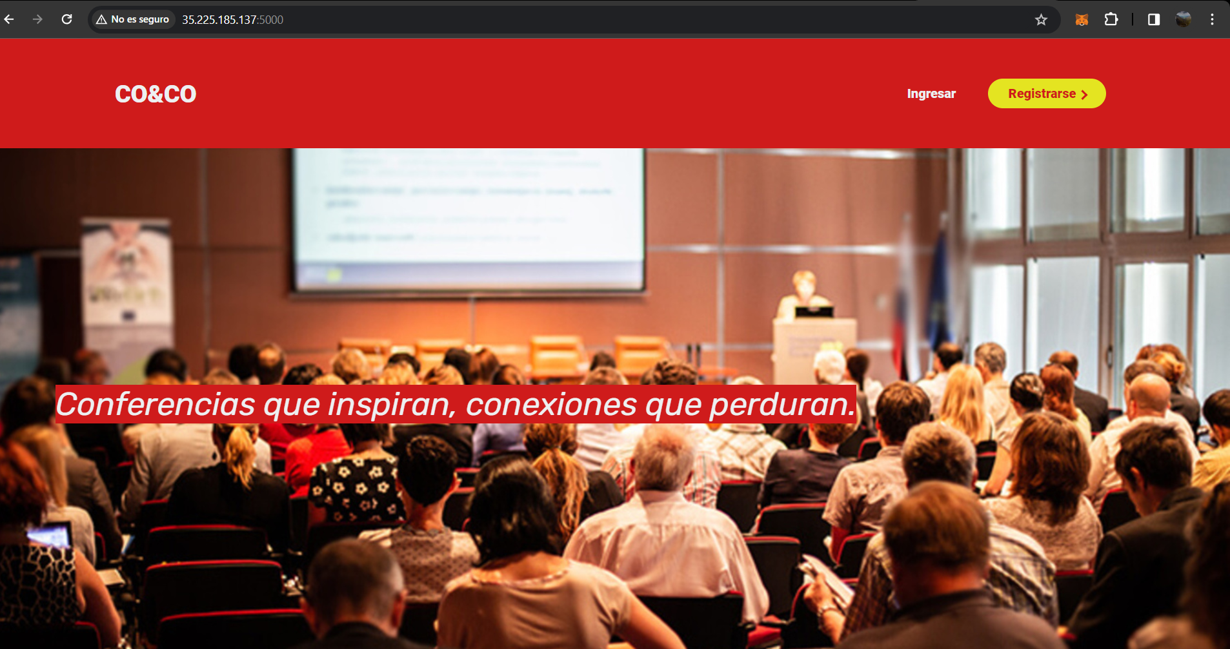

1. Al finalizar, se recomienda eliminar todos los servicios creados para no generar ningún costo.